KT노동조합 최장복 위원장은 7월 18일(화) 오전부터, 대구, 호남(김제), 충청(연무읍) 등 수해 피해지역을 차례로 돌며 현황을 집중 파악하고 조합원을 격려했다.

이날 최장복 위원장은 먼저 “폭우로 인해 많은 위험과 어려움이 있는 현장에서 신속한 복구 및 혹시 모를 안전사고 예방을 위해 구슬땀을 흘리며 노고를 아끼지 않으신 조합원 여러분께 진심으로 감사 드린다”고 밝혔다.

이어 “노동조합은 집중호우 피해에 따른 어려움을 파악하고 현장을 지원하기 위해 주요 현장을 직접 살피고 점검하고 있다”며 “조합원의 안전과 건강을 위해 취할 수 있는 모든 조치를 회사에 요구하고 실행토록 하겠다”고 강조했다.

한편 금번 집중호우로 전신주 및 광케이블 등 KT의 일부 장비의 파손을 제외하곤 현재까지 KT국사 및 시설 피해는 없는 것으로 파악됐다.
KT는 만일의 사태에 대비해 재난관리시스템 및 비상대응체계를 운영하고 전국의 중요통신시설을 점검하는 등 통신장애가 발생하더라도 안정적인 서비스 제공이 가능할 수 있도록 준비상태를 확인 했다.

정부의 중앙재해대책본부에 따르면 지난 9일부터 이어진 폭우로 전날 오전 11시 기준 사망 40명, 실종 9명, 부상 34명 등 인명피해가 발생했다.

이날(18일)에도 전국적으로 큰 비가 예고돼있고, 특히 비 피해가 심각한 충청권을 중심으로 제주도와 남부지방에 19일까지 최대 500㎜가 넘는 많은 비가 내릴 것으로 예상돼 각별한 주의가 필요하다.

최저임금위원회는 7월 18일(화) 오후 3시부터 세종시 최임위에서 제14차 전원회의를 열고, 2024년도 적용 최저임금을 결정하는 마지막 심의 에 들어갔다.

이날은 내년도 최저임금 결정의 최대 '마지노선' 이다. 노사는 지난 전원회의에서 제6차 수정안으로 각각 1만620원, 9천785원을 제시했었다. 올해 최저임금(9천620원)보다 각각 10.4%, 1.7% 높은 수준이다.

최장복 위원장, 수해피해지역 방문
“사고 발생 시 안전에 위협될 수 있는 요소들 집중 점검” 주문
[제14 - 452호]
2023년 7월 18일(화)
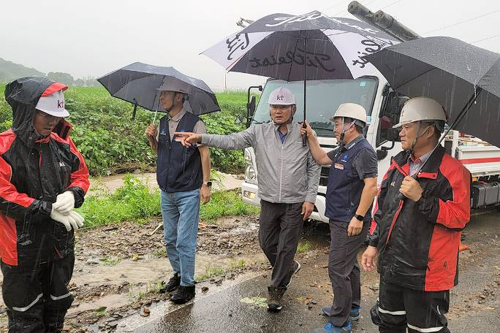
2024년 적용 최저임금, 마지막 심의 돌입
노사, 각자 요구안 놓고 마지막 당위성 재차 강조

